**The World**（**0901-0915**）材料分析和教学目标：

本次选用《泰晤士报》、《华盛顿邮报》、《BBC 野生生物》、《国家地理》和英国新任首相首次演讲等不同话题的新闻为材料，通过语法填空、阅读理解、分析长难句、翻译句子、听力填空和词汇拓展等方式，让读者从多角度提升学习兴趣，提高分析句子、运用词块和听力能力。外媒英语新闻可以让读者体验真实语境下的语言运用，拓展学生的国际视野，了解时事，逐步提升跨文化沟通能力，形成正确的世界观、人生观和价值观。

**教学思路：**

**Part 1: News Report 1 《泰晤士报》2022年9月9日 P1版面**

**Death of the Queen 女王辞世**

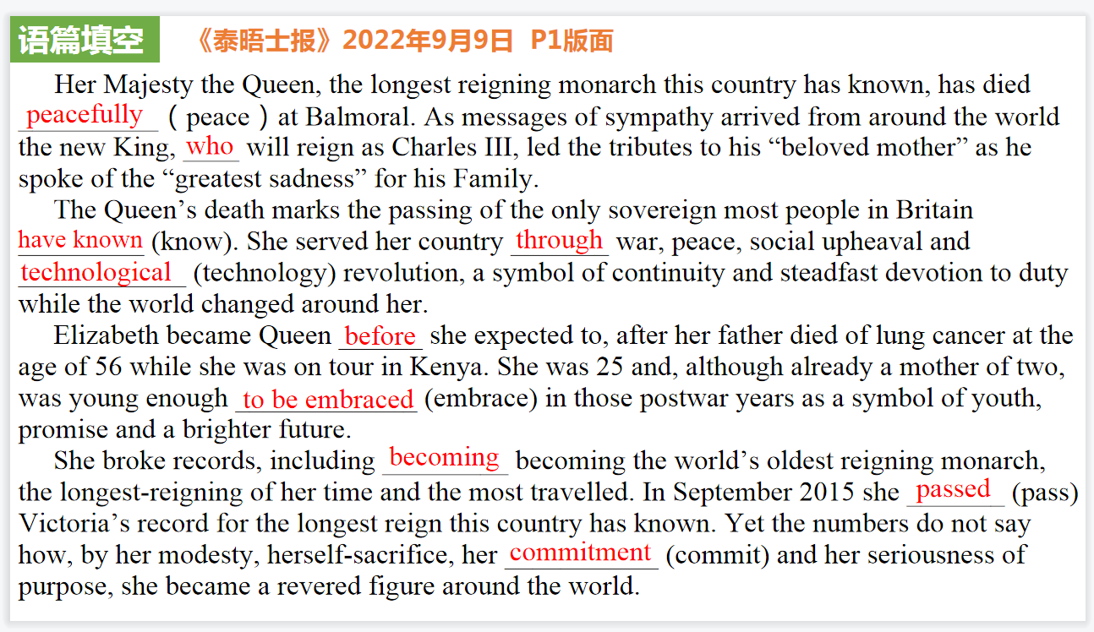

【设计意图】通过语篇填空的形式帮助学生理解新闻的主要内容，同时训练语言语法的运用能力：在语篇的视角下如何正确使用所给词汇，根据语法规则确定词汇的正确形式，使得文章通顺，激活学生的思维和语言。该新闻主题语境是关于“人与社会”中“对社会有突出贡献的人物”这一子主题，通过学习让学生了解伊丽莎白二世女王的生平和她优秀的品质，引导学生要向优秀人物学习。

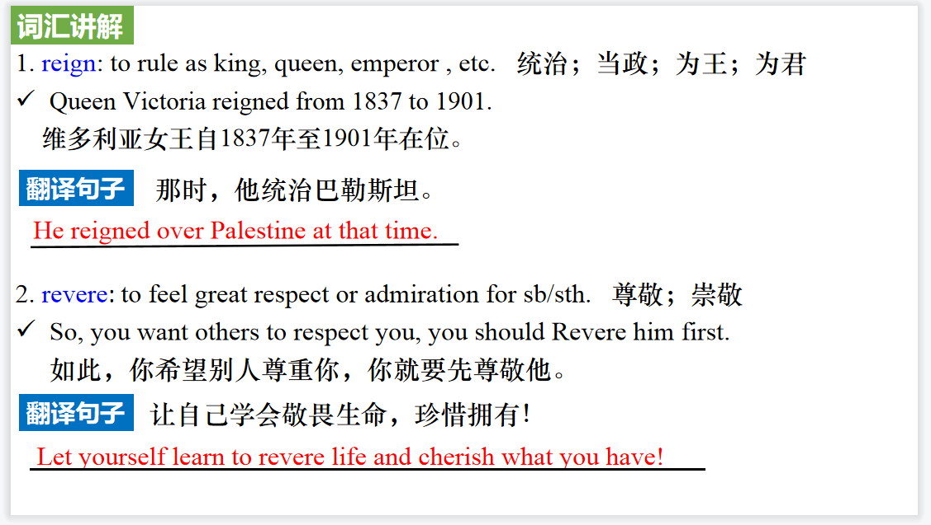

【设计意图】对文本中的词汇进行解读，并通过翻译句子对其进行巩固。

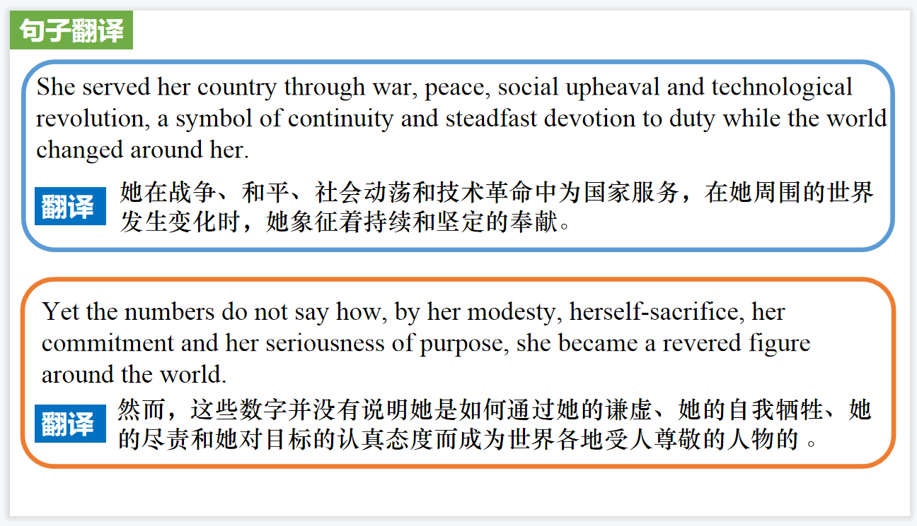

【设计意图】对文中的两个句子进行翻译练习，对其中单词、词组、句法进行巩固并关注句子结构。

**Part 2: News Report 2 《华盛顿邮报》 2022年9月12日 A11版面**

**Souvenir sales soar after monarch’s death, but rise in value takes time**

**女王辞世，纪念品销量飙升**

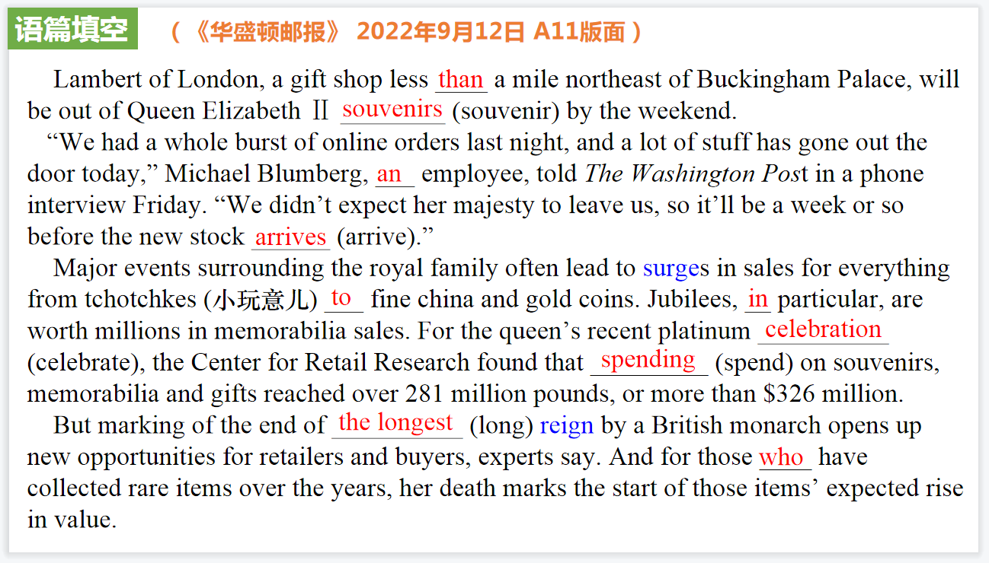

【设计意图】通过语篇填空的形式帮助学生理解新闻的主要内容，同时训练语言语法的运用能力：在语篇的视角下如何正确使用所给词汇，根据语法规则确定词汇的正确形式，使得文章通顺，激活学生的思维和语言。该新闻主题语境是关于“人与社会”中“社会热点问题”这一子主题，通过学习让学生了解女王去世后纪念品销量飙升的社会现象。

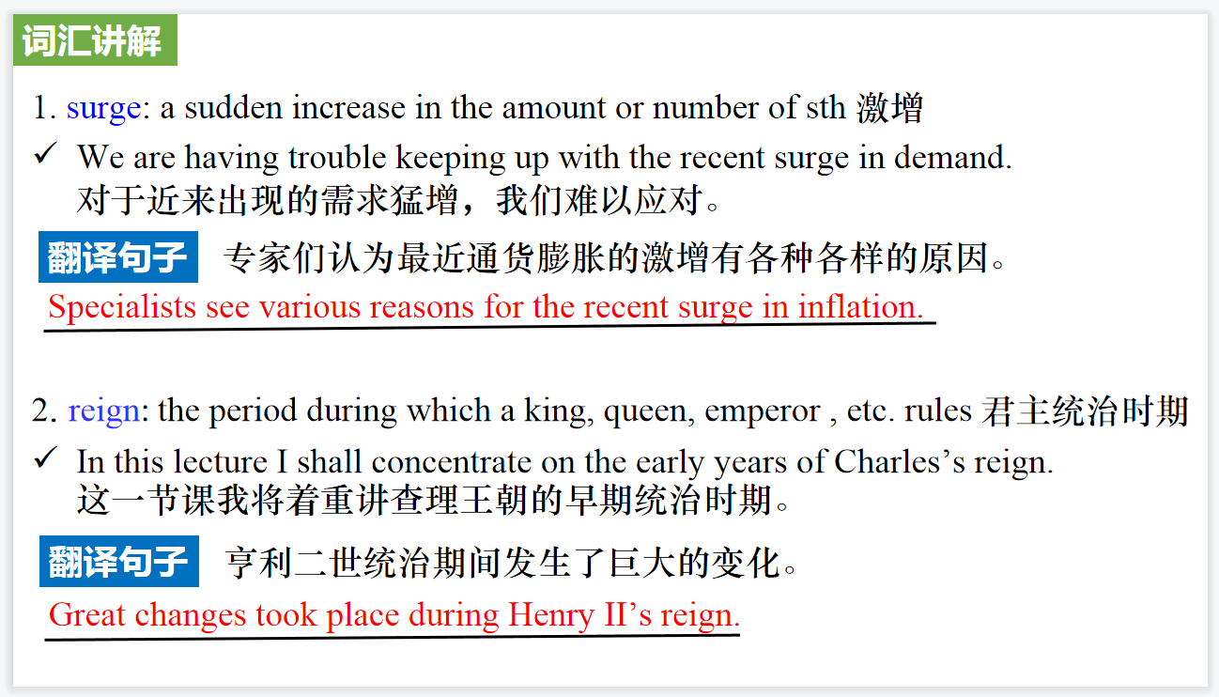

【设计意图】对文本中的词汇进行解读，并通过翻译句子对其进行巩固。

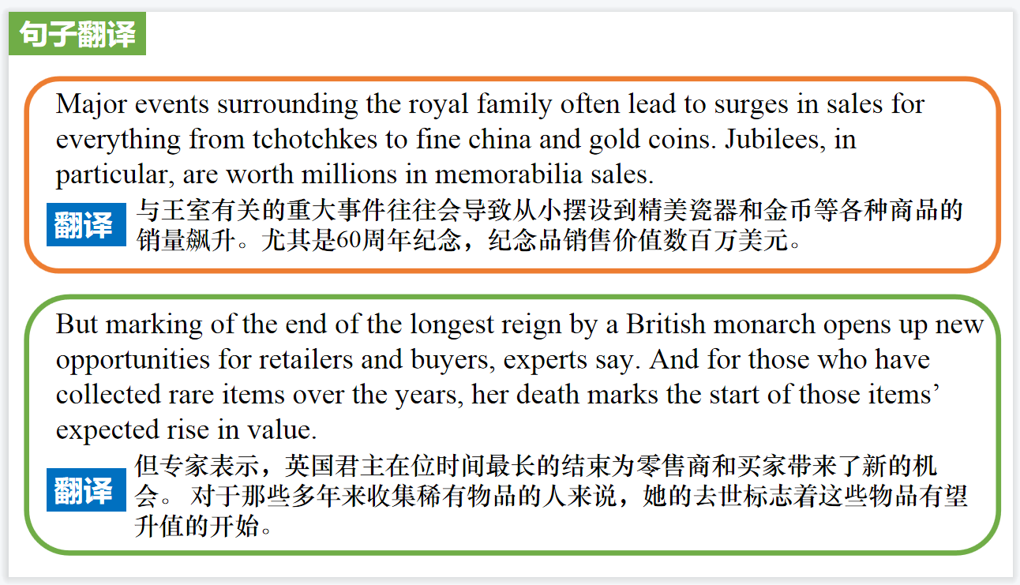

【设计意图】对文中的两个句子进行翻译练习，对其中单词、词组、句法进行巩固并关注句子结构。

**Part 3: News Report 3 《BBC 野生生物》 2022年9月刊 43页**

**Elephants at an advantage大象抗癌能力强**

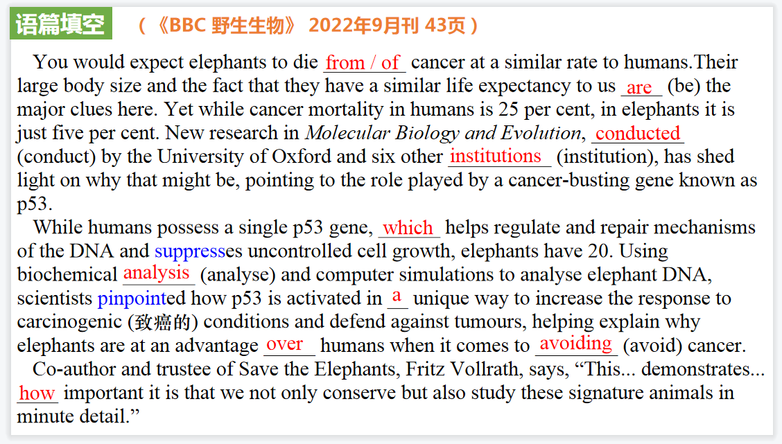

【设计意图】通过语篇填空的形式帮助学生理解新闻的主要内容，同时训练语言语法的运用能力：在语篇的视角下如何正确使用所给词汇，根据语法规则确定词汇的正确形式，使得文章通顺，激活学生的思维和语言。该新闻主题语境是关于“人与自然”中“自然科学研究成果”这一子主题，通过学习让学生了解大象抗癌能力强的研究结果。

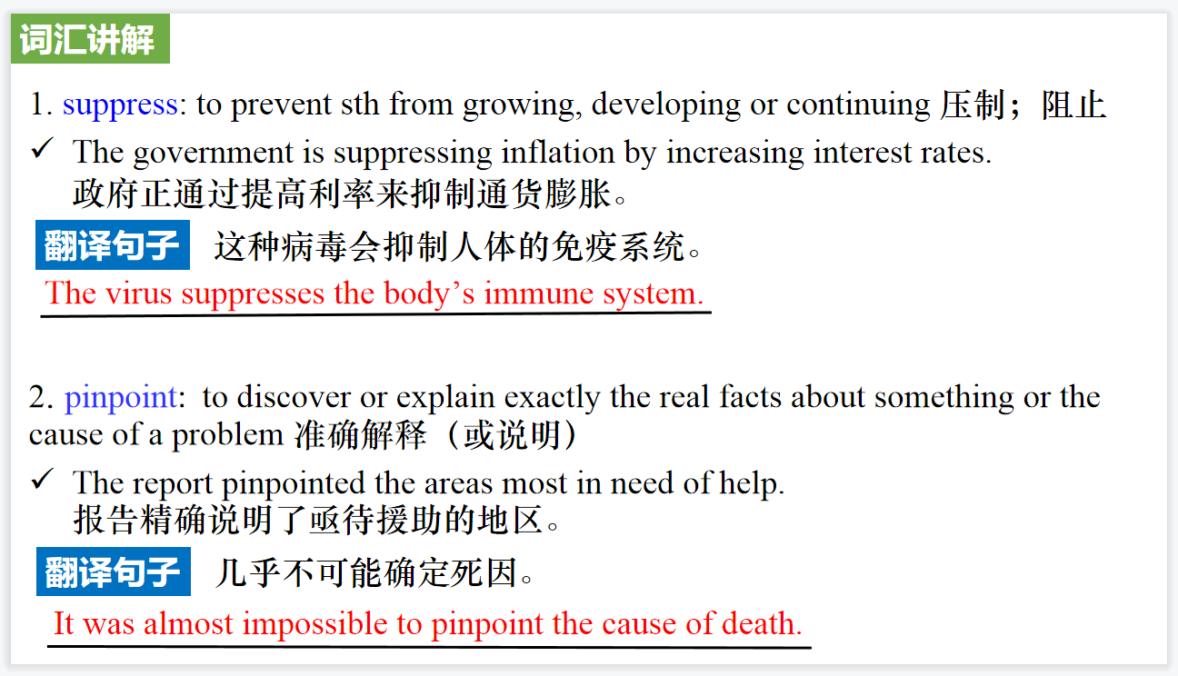

【设计意图】对文本中的词汇进行解读，并通过翻译句子对其进行巩固。

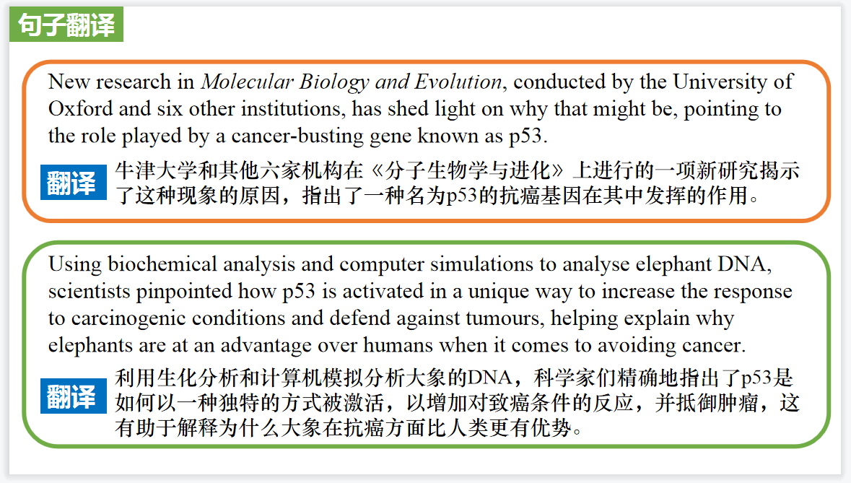

【设计意图】对文中的两个句子进行翻译练习，对其中单词、词组、句法进行巩固并关注句子结构。

**Part 4: News Report 4 《国家地理》2022年9月刊 BREAKTHROUGHS | EXPLORE**

**Animal Behavior: Cutting Their Risks 田鼠的避险行为**

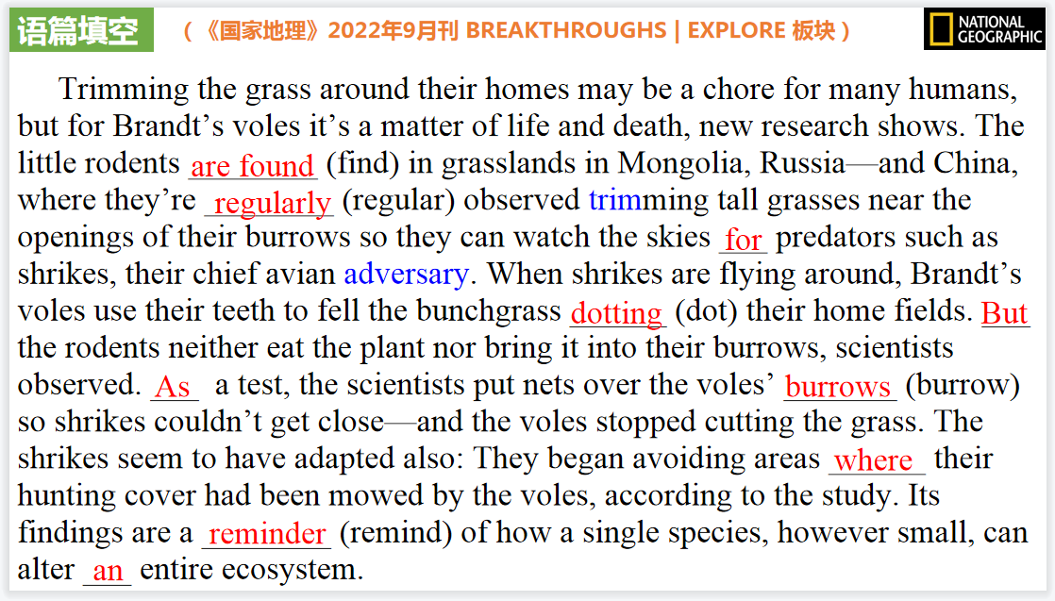

【设计意图】通过语篇填空的形式帮助学生理解新闻的主要内容，同时训练语言语法的运用能力：在语篇的视角下如何正确使用所给词汇，根据语法规则确定词汇的正确形式，使得文章通顺，激活学生的思维和语言。该新闻主题语境是关于“人与自然”中“自然科学研究成果”这一子主题，通过学习让学生了解田鼠的避险行为。

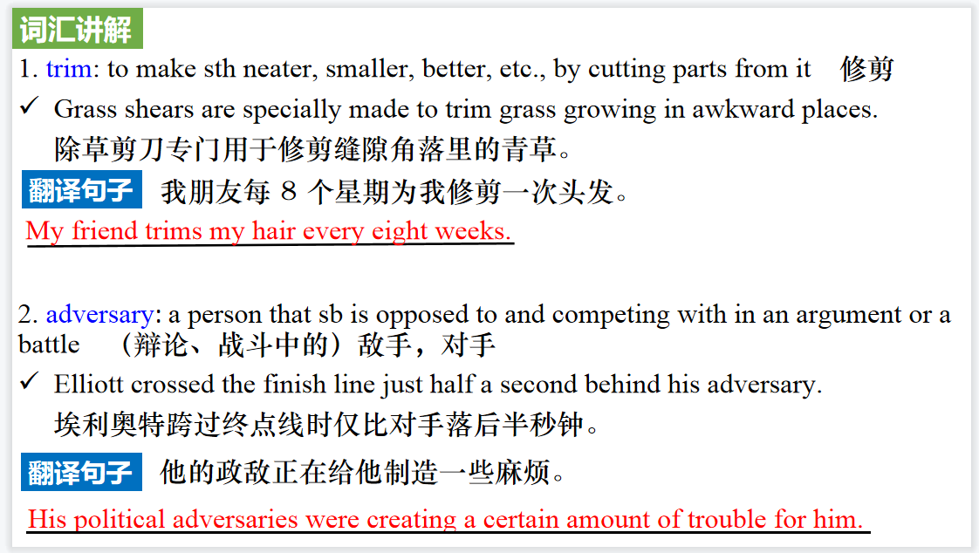

【设计意图】对文本中的词汇进行解读，并通过翻译句子对其进行巩固。

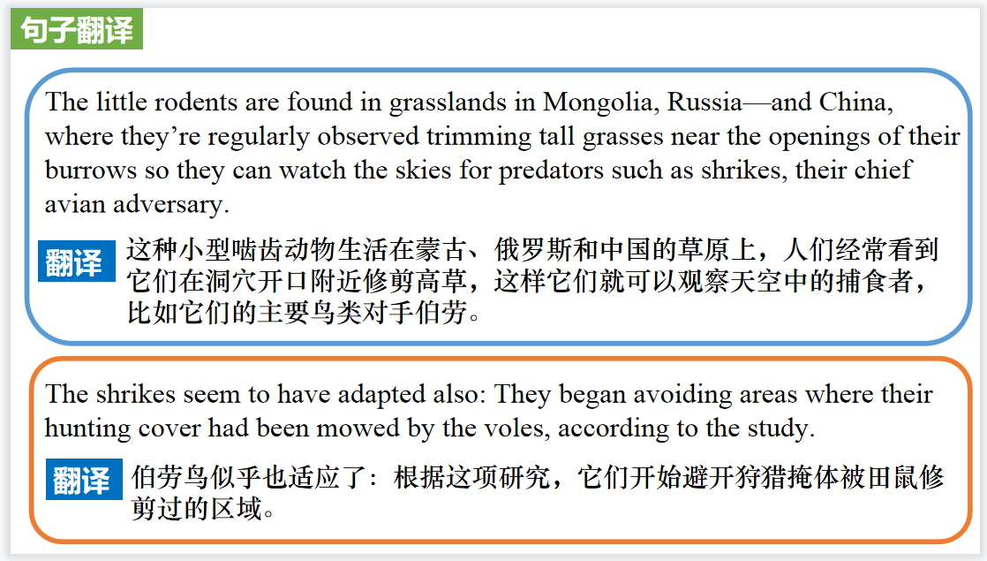

【设计意图】对文中的两个句子进行翻译练习，对其中单词、词组、句法进行巩固并关注句子结构。

**Part 5: News Report 5**

**Prime Minister Liz Truss’s Statement: 6 September 2022**

**英国新任首相特拉斯首次演讲**

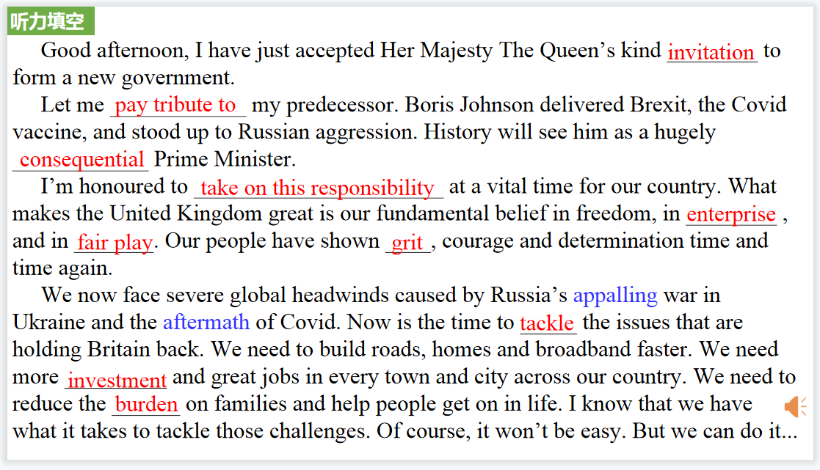

【设计意图】听一则材料，通过听力填空的方式理解文本，考察听力辨识词汇的能力。

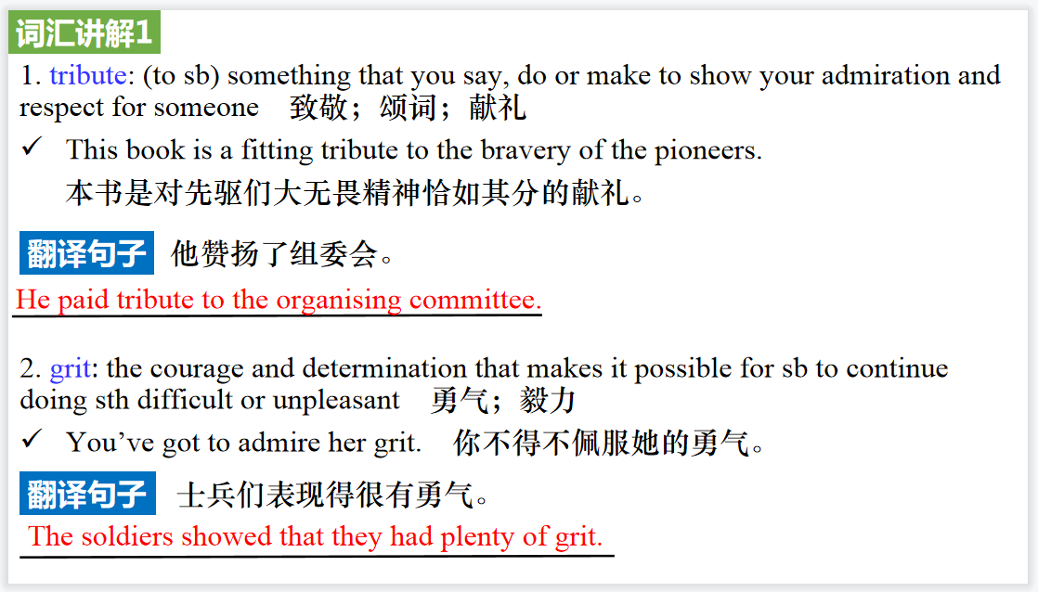

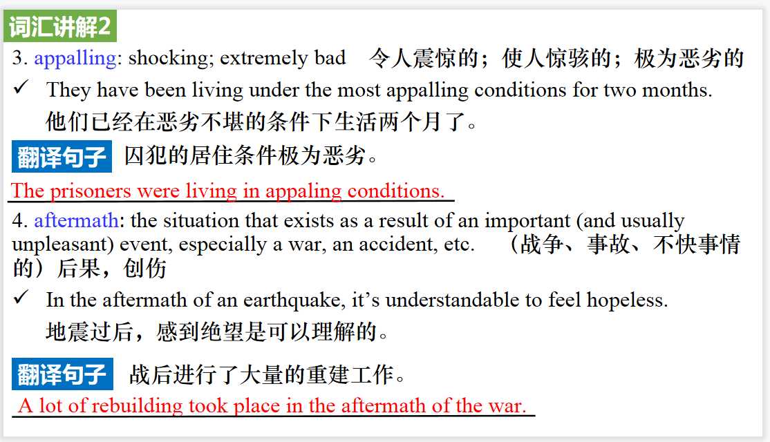

【设计意图】对文本中的词汇进行解读，并通过翻译句子对其进行巩固。